AKADEMIA GÓRNICZO-HUTNICZA

im. St. Staszica w Krakowie
WEAIiIB, Katedra Automatyki i Robotyki

HCI2024_4_OPENFACE
Przedmiot: Interfejsy człowiek-komputer
Temat projektu: Sterowanie grą poprzez ruchy głowy

Spis treści:

1. Abstrakt 2
2. Wstęp 3
3. Koncepcja proponowanego rozwiązania 4
4. Rezultaty i wnioski 5
5. Podsumowanie 5
6. Literatura 5
7. DODATEK A: Opis opracowanych narzędzi i metody postępowania 6
8. DODATEK B: Realizacja proponowanego rozwiązania 6
9. DODATEK C. Opis informatyczny procedur 7
10. DODATEK D. Spis zawartości dołączonych nośników (dyskietek, CD ROMu) 8

Wykonali: Kamila Kopacz, Stefan Kowalczyk, Mateusz Smolarczyk
IV rok AiR Inteligentne Systemy Sterowania
konsultant: Jaromir Przybyło

Kraków, kwiecień 2024.

Abstrakt
Abstrakt to inaczej całe sprawozdanie w „pigułce” (50 do 300 słów), napisane w taki sposób aby osoby nie zorientowane w temacie wiedziały o czym jest praca. Składa się on z następujących elementów:
- główne cele i założenia projektu,
- kilkuzdaniowy opis metod (bez szczegółów!),
- podsumowanie najważniejszych osiągnięć i rezultatów,
- główne wnioski i ich znaczenie.
Nie należy podawać:
- odnośników do rysunków, tabel i literatury,
- informacji nie istniejących w sprawozdaniu.
W abstrakcie muszą znaleźć się również słowa kluczowe pozwalające na łatwiejsze wyszukiwanie raportów.

Abstrakt powinien być umieszony na osobnych stronach raportu, tak aby możliwa była jego publikacja na stronach WWW uczelni.

Sugerowane jest dołączenie listy materiałów multimedialnych prezentujących działanie opracowanych narzędzi i najważniejszych osiągnięć projektu. Materiały te powinny znaleźć się na CD projektu w osobnym katalogu (np. Multimedia/).

Wstęp i badania literaturowe
- Celem zrealizowanego projektu było wykorzystanie istniejących bibliotek do implementacji sterowania grą poprzez ruchy głowy, mimikę twarzy bądź kierunek patrzenia. Grupa odpowiedzialna za samą implementację gry podała sposób komunikacji oraz wymaganą ilość sygnałów do sterowania równą 4, zatem została podjęta realizacja sterowania ruchami głowy w 4 kierunkach: góra, dół, prawo i lewo. Gra, do jakiej sterowanie należało zaimplementować, opierała się na popularnej grze mobilnej Subway Surfers[1]. Jest to gra typu „niekończący się biegacz”, gdzie gracz ma za zadanie omijać nadciągające przeszkody poprzez poruszanie się po 3 liniach skacząc, schylając się lub zmieniając tor lewo-prawo.
- Zespół podjął się realizacji zadania poprzez implementację sterowania ruchami głowy przy użyciu biblioteki pythonowej[6] mediapipe[2]. Początkową propozycją było użycie biblioteki openface[3], lecz została ona odrzucona przez zespół na rzecz lepszej znajomości biblioteki mediapipe.

Koncepcja proponowanego rozwiązania
Wybrana modalność związana jest z obrotem głowy. Potrzebne są 4 sygnały sterujące. Są one realizowane obrotem głowy: w lewo, prawo, w górę i w dół. Patrzenie prosto przed siebie nie daje żadnego sterowania. Sygnał sterujący jest impulsowy – trwa jedną iterację pętli. Ma to na celu uniknięcie sytuacji, że gdy głowa byłaby zwrócona przez dłuższy czas w jedną stronę, to wyemitowany byłby długi sygnał ciągły. Sygnał sterujący zostanie wysłany, po obrocie głowy w danym kierunku. Aby wysłać kolejny sygnał, kierunek głowy musi się zresetować – zmienić się na inny lub wrócić do stanu zerowego.
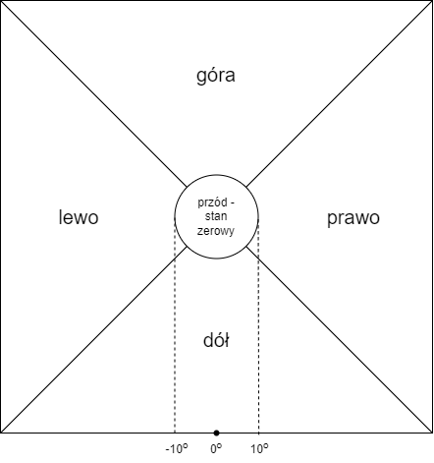
Rys. 3.1 Wizualizacja sygnału w zależności od kąta obrotu głowy. Oś x – kąt w stopniach w poziomie, oś y – w pionie.

3.1 Ogólny schemat algorytmu
Proponowany algorytm składa się z następujących kroków:
Cześć pierwsza – ekstrakcja cech, uzyskanie kątów obrotu twarzy.
- Pobranie ramki obrazu z kamery
- Wykrycie twarzy i zwrócenie punktów charakterystycznych - wykorzystując bibliotekę Mediapipe
- Wybranie kilku punktów odpowiadających za nos, oczy, uszy i usta
- Przeskalowanie punktów do skali obrazu
- Estymacja położenia i obrotu twarzy na podstawie podanych punktów. Dzięki temu uzyskuje się wektor obrotu.
- Wyliczenie, na podstawie wektora obrotu, kątów obrotu twarzy w trzech osiach
Część druga – filtracja i wyznaczenie sterowania na podstawie obrotu głowy.
- Wybór kąta o wyższej bezwzględnej wartości, z pośród osi X, Y.
- Progowanie – sprawdzenie, czy wartość jest spoza zakresu [-10°, 10°]
- Filtracja – zwracany sygnał sterujący powinien być impulsowy, a nie ciągły przez cały czas, gdy twarz jest obrócona. Dlatego algorytm zwróci sygnał, jeżeli przez 3 kolejne ramki twarz będzie zwrócona w tym samym kierunku. Licznik zresetuje się, jeżeli głowa zmieni kierunek, dzięki czemu pojedynczy obrót, nieważne jak długo trwający, zawsze zwróci jeden impuls.
Cześć trzecia – komunikacja TODO

Rezultaty i wyniki testów
W celu przetestowania algorytmu wykorzystano kamerę internetową wbudowaną w laptopa. Wyświetlano pobierane ramki oraz wypisywano w konsoli sygnał sterujący. Na podstawie przeprowadzonych testów potwierdzono działanie algorytmu.
Jak wspomniano wcześniej sygnał sterujący jest impulsowy, a nie ciągły. Wymagane jest zresetowanie licznika. Na Rys. 4.1 oraz 4.2 pokazano rezultat dla przykładowych ruchów głowy.
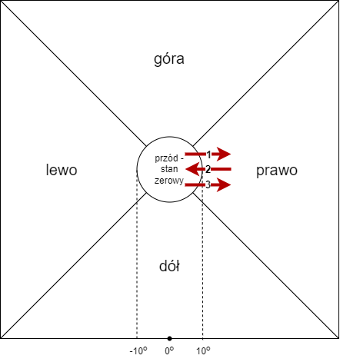 | 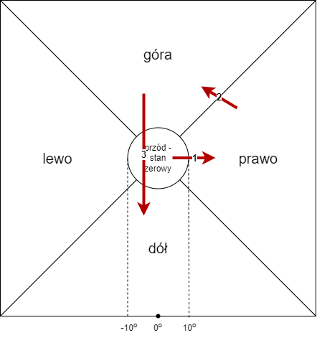
Rys. 4.1 Schemat ruchów głowy. Prawo, środek, prawo. | Rys. 4.2 Schemat ruchów głowy. Prawo, góra, dół.

W przypadku pokazanym na Rys. 4.1 sygnał wyjściowy będzie: prawo, prawo. W przypadku drugim sterowanie przyjmie wartości: prawo, góra, dół. Jak można zauważyć, aby dwa razy zadać ten sam sygnał należy dwa razy obrócić głowę w zadaną stronę. Jednak jeżeli użytkownik chce zadać kolejno inne sygnały, nie ma przymusu za każdym razem resetować licznika patrząc na wprost.
Zakres kątów [-10, 10] wybrano doświadczalnie. W tym wypadku należało znaleźć kompromis, gdyż zbyt duży kąt sprawiałby, że algorytm mógłby nie wykrywać ruchu (FN), a zbyt mały skutkowałby fałszywymi detekcjami (FP).
Zauważono, że kąt obrotu twarzy w osi pionowej jest lekko przesunięty względem intuicji. Wynika to z położenia kamery. Nie jest to błąd działania programu, więc postanowiono tego nie korygować.

Realizacja proponowanego rozwiązania

5.1 Język programowania i biblioteki
Projekt został zrealizowany z wykorzystaniem języka Python W celu realizacji zadania wykrywania ruchów głowy wykorzystano bibliotekę Mediapipe. Biblioteka MediaPipe jest open-source-owym zestawem narzędzi i bibliotek stworzonym przez Google, zaprojektowanym do analizy multimodalnych danych wejściowych, takich jak obrazy, wideo i dane dźwiękowe. Jest to narzędzie, które ma na celu ułatwienie budowy aplikacji związanych z przetwarzaniem multimediów, w szczególności z wykorzystaniem technik uczenia maszynowego. MediaPipe zawiera moduły do detekcji i śledzenia obiektów w czasie rzeczywistym na obrazach i wideo. Można go wykorzystać do wykrywania twarzy, rąk, ciała, gestów, a nawet konkretnych obiektów. Wybrano właśnie tę bibliotekę, ze względu na to, że jest idealnym narzędziem do rozwiązania podanego problemu. Do tego jest dostępna w języku Python, co ułatwia znacząco jej wykorzystanie.
Do wykonania zadania potrzebne były również biblioteki numpy[5] oraz OpenCV[4].

5.2 Szczegółowy opis algorytmu
Pierwszym krokiem programu jest połączenie się z kamerą. W tym celu wykorzystano funkcję VideoCapture z OpenCV. Pobiera ona ramki obrazu z kamery internetowej laptopa. Stworzono również obiekt klasy FaceMesh wykorzystując Mediapipe. To właśnie dzięki niemu będzie możliwa detekcja twarzy.
Główny program znajduje się w nieskończonej pętli, przerywanej interwencją użytkownika. Na początku każdej pętli pobierana jest ramka z kamery. Następnie obraz jest obracany wokół osi y oraz zmieniana jest przestrzeń barw z BGR na RGB. W kolejnym kroku wykorzystywany jest obiekt klasy FaceMesh, który po uruchomieniu metody process zwraca punkty charakterystyczne wykrytej twarzy. Spośród wszystkich punktów zostaje wybrane kilka charakterystycznych odpowiadających za części ciała (usta, nos, oczy, uszy). Tworzony jest z nich wektor 2D oraz 3D. Następnie wyznaczona zostaje dystorcja kamery. Potrzebna jest ona do funkcji solvePnP z biblioteki OpenCV. Funkcja ta zwraca, między innymi, wektor obrotu, na podstawie którego, dzięki wykorzystaniu funkcji Rodrigues i RQDecomp3x3 (OpenCV), można uzyskać wartości kątów obrotu twarzy w trzech osiach. Zwrócone wartości są unormowane, więc trzeba je przemnożyć razy 360. Następnie następuje progowanie i generowanie sygnału sterującego. Proces ten został wyczerpująco opisany w rozdziale 3.

Podsumowanie i wnioski
Rozdział ten zawiera przedstawione w skrócie najważniejsze osiągnięcia i wnioski z całej pracy oraz opisuje jak odpowiadające wyniki są powiązane z oczekiwaniami i badaniami literaturowymi cytowanymi we wstępie. Opisany jest również stopień realizacji projektu (rozwiązania problemu). Na zakończenie konieczne jest krytyczne przyjrzenie się swojej pracy i zaproponowanie kierunków kolejnych modyfikacji lub wskazanie innych metod, możliwych do zastosowania w przyszłości.

Literatura
[1] Gra Subway Surfers (https://subwaysurf.io/home)
[2] Biblioteka Mediapipe 0.10.11 (https://pypi.org/project/mediapipe/)
[3] Biblioteka OpenFace (https://github.com/TadasBaltrusaitis/OpenFace)
[4] Biblioteka Opencv-Python 4.9.0.80 (https://pypi.org/project/opencv-python/)
[5] Biblioteka Numpy 1.24.3 (https://numpy.org/)
[6] Python 3.10.13 (https://www.python.org/)

DODATEK A: Opis opracowanych narzędzi i metody postępowania
Głównym celem tego rozdziału jest zapewnienie informacji pozwalających na używanie stworzonych narzędzi i algorytmów oraz zapewnienie powtarzalności przeprowadzonych w ramach projektu eksperymentów. Rozdział ten zawiera m.in.:
- ogólny opis używania oprogramowania (np. instalacja, instrukcja obsługi, itp.),
- opis warunków w jakich było ono testowane,
- format danych przetwarzanych oraz danych wynikowych.
Instrukcja użytkowania oprogramowania musi być krótka i zwarta, napisana pod przyszłego użytkownika, o którym zakłada się, że ma jedynie dość blade pojęcie o szczegółach algorytmu, a który powinien umieć uruchomić i prawidłowo użyć stworzony w ramach projektu program. W szczególności powinien być wyjaśniony cel, do którego się dąży oraz sporządzona lista wstępnych warunków koniecznych, które muszą być spełnione (system operacyjny, instalacja, rozdzielczość grafiki, pliki wejściowe itp.). Następnie krok po kroku powinno być objaśnione użytkowanie programu, w krytycznych miejscach zilustrowane zrzutami okien ekranu. Najlepiej jest to zrobić najpierw ogólnie, a później na wybranym, konkretnym przykładzie.

DODATEK C. Opis informatyczny procedur
Rozdział ten ma charakter ściśle techniczny. Rozpoczynają go informacje o środowisku programowania, ew. modularyzacji i opcjach kompilacji, plikach, które muszą być dołączone oraz użytych „obcych” bibliotekach. Następnie zamieszczone są opisy głównych procedur według standardu Przedstawionego niżej oraz wymienione niezbędne do ich prawidłowego działania procedury pomocnicze.
Uwaga: krytyczne fragmenty kodów źródłowych muszą być zaopatrzone w komentarz
/********************************************************************/
/* */
/* Typ_funkcji Nazwa_funkcji */
/* */
/* Przeznaczenie: */
/* Tutaj krotki opis do czego funkcja sluzy */
/* */
/* Argumenty funkcji: */
/* typ_arg1 naz_arg1 - opis argumentu 1 (przed typem kazdego */
/* argumentu nalezy umiescic (I) dla */
/* parametrow wejsciowych, (O) dla */
/* dla parametrow wyjsciowych, (B) dla */
/* parametrow ktore sa jednoczesnie */
/* wejsciowymi i wyjsciowymi */
/* typ_arg2 naz_arg2 - opis argumentu 2 */
/* typ_arg3 naz_arg3 - opis argumentu 3 */
/* typ_arg4 naz_arg4 - opis argumentu 4 */
/* typ_arg5 naz_arg5 - opis argumentu 5 */
/* typ_arg6 naz_arg6 - opis argumentu 6 */
/* */
/* Funkcja zwraca: */
/* Tutaj opis zwracanych wartosci o opisem, co one oznaczaja */
/* (np. -1 - argument spoza dopuszczalnego zakresu, -2 - blad */
/* alokacji */
/* pamieci, 0 - wszystko OK */
/* albo */
/* wskaznik do obszaru danych lub NULL jesli brak pamieci) */
/* */
/* Uzywane funkcje: */
/* Tutaj lista funkcji z ktorych dana funkcja korzysta */
/* (wywolywanych wewnatrz funkcji) */
/* */
/* Uzywane zmienne: */
/* Tutaj lista zmiennych (z typami), z ktorych dana funkcja */
/* korzysta (zmienne globalne i zewnetrzne), ew. nazwa naglowka*/
/* */
/* Uwagi: */
/* Tutaj lista ewentualnych uwag, ograniczen, zrodlo */
/* algorytmu, stosowana metoda itp. */
/* */
/* Autor: */
/* Tutaj dane o autorze (imie, nazwisko, rok itp.) */
/* */
/* Ostatnia modyfikacja: */
/* Tutaj data i czas ostatniej modyfikacji z krotkim opisem */
/* modyfikacji ewent. data i czas napisania funkcji */
/* */
/********************************************************************/

DODATEK D. Spis zawartości załączników
- https://github.com/hyunmila/hcl_project.git – repozytorium z kodem na GitHubie
- https://drive.google.com/file/d/1DUU3jmcE2jXQNjbsa4XVlCCqud7pD0aK/view – nagranie z przykładu sterowania przy użyciu zaimplementowanego algorytmu

